

NORD GAS SRL

Sede Legale: Piazza Quattro Novembre, 4 – 20124 Milano / Sede Commerciale: Via Domenico Viotto, 15 – 25124 Brescia

TEL.320/9295117 – FAX 0302071342

E-mail: sicurezza.nordgas@gmail.com – Cod. Fisc e P.Iva 10297330960

BRESCIA, 06/09/2019

Spett.le
COMUNE DI PINAROLO PO’ (PV)
PEC mail@pec.comune.pinarolopo.pv.it

Spett.le
COMANDO DI POLIZIA MUNICIPALE DI PINAROLO PO’ (PV)
PEC: mail@pec.comune.pinarolopo.pv.it

Spett.le
CASERMA DEI CARABINIERI DI SANTA GIULETTA PER PINAROLO PO’ (PV)
PEC stpv124460@carabinieri.it
TPV26060@pec.carabinieri.it

OGGETTO: INFORMATIVA PER INIZIATIVA COMMERCIALE DI CARATTERE PRIVATO

Il sottoscritto Legale Rappresentante della società NORD GAS SRL, con la presente vuole rendere noto che codesta società nell’ambito della propria attività di commercio al dettaglio presso il domicilio dei consumatori mediante intervento di incaricati, esercitata ai sensi del D.Lgs. 114/98 – Legge 173/05 – D.Lgs. 59/2010 in forza di regolare comunicazione S.C.I.A. inoltrata in data 18/09/2018 al Comune di MILANO e da questi protocollata in data 18/09/2018, nei prossimi giorni svolgerà tale iniziativa commerciale di carattere privato volta alla commercializzazione di dispositivi atti a prevenire possibili incidenti causati da perdite ovvero fuoriuscite di gas metano o gpl, proponendone l’acquisto alle persone interessate solo ed esclusivamente a seguito di loro espressa richiesta.

Si precisa che gli incaricati alla vendita per conto di codesta società non effettueranno per alcun motivo interventi di controllo su caldaie, condutture o fornelli, limitando la propria attività alla sola vendita dei dispositivi di prevenzione e sicurezza che sono conformi alle normative vigenti nonché dotati di valida certificazione di conformità.

Gli incaricati alla vendita si presenteranno presso il domicilio dei residenti muniti di idoneo tesserino di riconoscimento rilasciato dalla scrivente società e riportante oltre i dati della stessa anche quelli personali dell’incaricato, affinchè risulti immediata l’identificazione e la qualificazione del medesimo.

Si evidenzia che ogni possibile utente della presente iniziativa commerciale sarà preavvisato con una specifica informativa (di cui si allega copia per conoscenza) nella quale risulta evidenziata la ragione della visita, la natura e le caratteristiche del prodotto oggetto di commercializzazione nonché la più assoluta e totale estraneità da qualsivoglia rapporto con enti pubblici, aziende municipalizzate e/o aziende di erogazione pubblici servizi.

Si sottolinea infine che la presente comunicazione viene effettuata secondo una prassi da noi utilizzata per rendere più trasparente e privo di equivoci il nostro operato, esclusivamente per informare le autorità locali sui contenuti dell’iniziativa commerciale esercitata in conformità del D.Lgs. 06.09.2005 n.206 riguardante il “Codice del Consumo” (così come modificato ed integrato dagli interventi legislativi succedutisi sino ad oggi),e che in ogni caso soggiace alla disciplina normativa della tutela del consumatore il quale potrà esercitare il proprio diritto di esercizio del recesso, cui è fatto richiamo sul retro di ogni singola copia commissione.

Ogni cliente che acquista, riceverà una telefonata per controllare la qualità della vendita eseguita dal nostro incaricato e in caso che un cliente fosse scontento gli viene spiegato come recedere dal contratto o in caso eccezionale viene rimandato il responsabile della vendita presso il domicilio del consumatore per eseguire il recesso immediato.

Da ultimo si comunica il nominativo del responsabile incaricato alla presente iniziativa commerciale:
N° | COGNOME | NOME | DATA DI  NASCITA | LUOGO  DI NASCITA | RESIDENZA | C.I. | COD FISCALE
12 | Damiani | Leonardo | 30/08/1990 | BRESCIA | VIA TURATI, 50 BRESCIA | YB2633822 | DMNLRD90M30B157X
10 | Savarese | Carmine | 26/06/1998 | SORRENTO | VIA BEZZECCHE, 9, BRESCIA | AY3519303 | SVRCMN98H26I862T
18 | Viola | Daniele | 13/09/1997 | GAVARDO | VIA VENEZIA, 20/A PALAZZOLO SULL'OGLIO (BG) | CA06335AX | VLIDNL97P13D940M
22 | Corso | Mattia | 05/04/1997 | LOVERE | VIA MORETTO, 41, MANERBIO | AZ0136430 | CRSMTT97D05E704B
9 | Corso | Julian | 20/04/1999 | ESINE | VIA QUARTO DEI MILLE, 13, BRESCIA | AY7274643 | CRSJLN99D20D434U

X

Restando il sottoscritto responsabile Furaforte Fabio a Vostra completa disposizione per qualsiasi eventuale ulteriore chiarimento, si porgono distinti saluti.

IL Legale Rappresentante
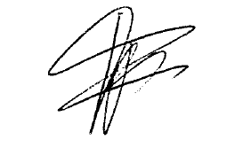
Sig. Furaforte Fabio

FRONTE:

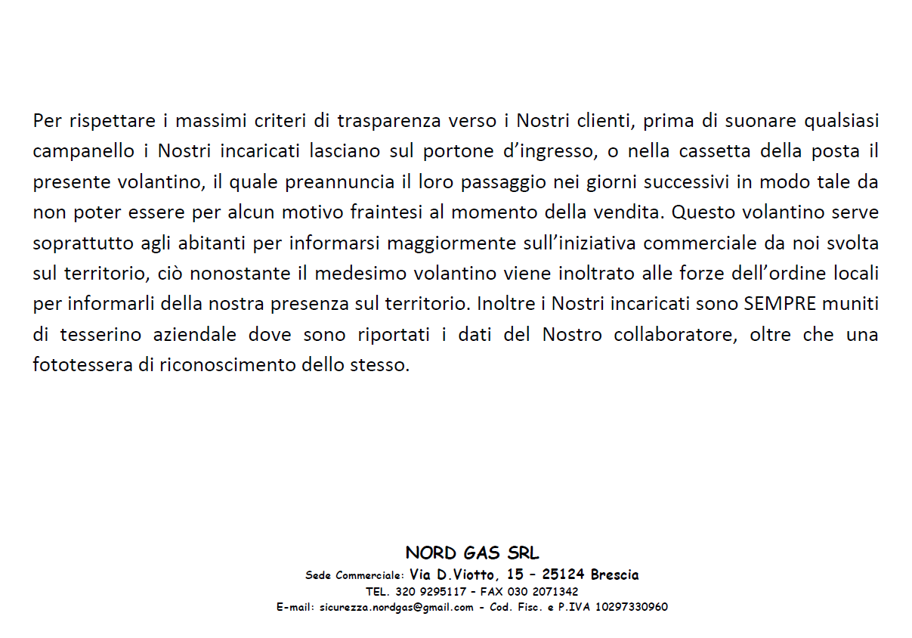
RETRO:

